学情检测卡

水滴学情检测目标

1．回顾10的组成，借以检测学生对10的组成的掌握情况。

2．通过看图列式计算，巩固11～20各数的组成。

水滴学情检测内容

1．在□里填上合适的数。



2．看图列式计算。

　　　　　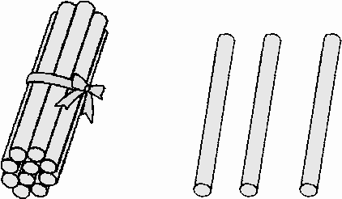

　　　 □○□＝□ □○□＝□

　　　 □○□＝□ □○□＝□

　　　 □○□＝□ □○□＝□

　　　 □○□＝□ □○□＝□

水滴学情检测分析

检测点：

1．理解10的组成。　　　　　　　　　　　　　2.巩固11～20各数的组成。

分析：